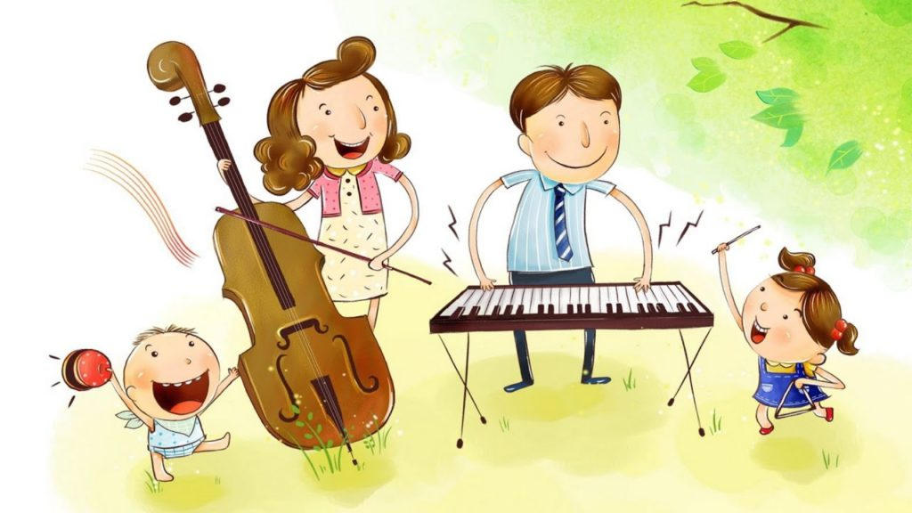
ЧЕМ ПОЛЕЗНЫ ПЕСЕНКИ И ДЕТСКИЕ ПОТЕШКИ?

Немного истории. Потешки пришли к нам из народа, и несут в себе мудрость многих поколений наших предков. Положительное действие веселых песенок и прибауток замечают не только мамы с папами, но и педагоги. Но чем же они так полезны?
- Во-первых, они знакомят малыша с окружающим миром. Прижимая к себе ребеночка, мама показывает ему какую-то вещь и называет ее, пропевает в песенке.
- Во-вторых, песенки учат малыша понимать и воспринимать речь. Казалось бы, самые простые и незамысловатые слова, но на деле они помогают крохе связывать сказанное слово и предмет, который оно обозначает. Кроме того, благодаря потешкам малыш учится определять веселую или грустную интонацию голоса, различать даже похожие между собой звуки, чувствовать плавность и ритмичность речи.
- В-третьих, такая легкая форма общения с мамой способствует психологическому здоровью малыша. Ведь он видит, что мама поет, улыбается, а, значит, все хорошо. И можно нормально расти и развиваться.
- В-четвертых, по наблюдению ученых, потешки и песенки, рассказанные или спетые с любовью, стимулируют интеллектуальное становление малыша. Стимулируется мелкая моторика, а вместе с ней – и мышление. Начинают развиваться различные разделы мозга, ребенок тренирует внимание, восприятие, память и другие важные психические функции.
- В-пятых, песенки и потешки помогают ребенку лучше и быстрее адаптироваться к изменяющимся условиям и более спокойно идти на контакт с близкими.
- В-шестых, естественным образом происходит физическое развитие малыша. Ведь он тянется за мамой, старается повторить все то, что она показывает и о чем рассказывает в потешке.
- И один из самых главных «бонусов» песенок и потешек — сближение родителей и малышей. Ведь мы в игровой форме все чаще обнимаем своих крох, прикасаемся к ним, целуем, учим всему новому.
